Combatti il mafioso che è in te:
incontro conclusivo del progetto Legalità con Ismaele La Vardera

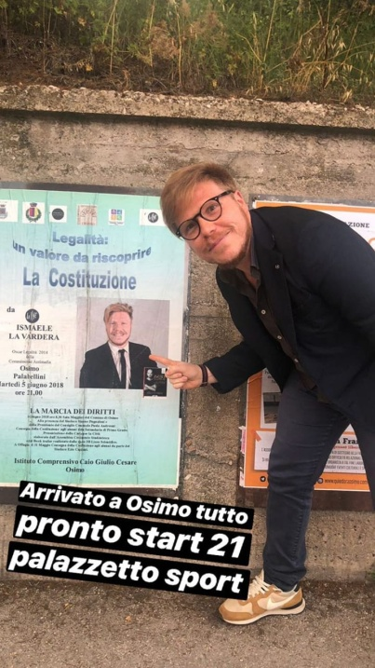
Dopo la “marcia dei diritti”, il 5 giugno presso il Palabellini si è svolta la serata conclusiva del progetto LEGALITA’ dell’Istituto Comprensivo Caio Giulio Cesare di Osimo, arrivato alla sua settima edizione.
Ospite d’onore Ismaele La Vardera, giovanissimo giornalista, inviato della nota trasmissione televisiva “LE IENE”. Nelle sue inchieste si è sempre contraddistinto per la sua passione per le verità scomode, tanto da ricevere l'Oscar della Legalità dalla commissione antimafia e la menzione speciale al premio giornalistico Pippo Fava.
Dovendo scegliere chi contattare a conclusione di questo anno intenso, chiaramente il pensiero è andato in primis a un costituzionalista, uno studioso della legge, che certamente avrebbe tenuto una lectio magistralis, una profondissima riflessione con un’attenta esegesi della nostra Costituzione.
Successivamente abbiamo fatto nostro il motto del video realizzato dalla classe 3B del liceo scientifico Corrodoni-Campana “IO SONO LA COSTITUZIONE”, pertanto abbiamo invitato non qualcuno che spiegasse la Costituzione, ma che la mettesse in atto.
Così Ismaele, che con un’inchiesta ha fatto addirittura dimettere il sindaco e la giunta di Villabate, ha parlato alla cittadinanza incuriosita riunitasi per l’evento e con particolare energia ai giovani presenti, che ha voluto seduti davanti a sé, per coinvolgerli in un dialogo brillante e accalorato. A loro ha detto “io non sono un eroe, neanche voi…ma se volete veramente fare qualcosa INIZIATE A COMBATTERE IL MAFIOSO CHE E’ IN VOI, iniziate a fare la DIFFERENZA PARTENDO PROPRIO DALLE PICCOLE COSE”.
Con queste semplici e provocatorie parole il nostro ospite ha voluto sottolineare quanto spesso sia facile pronunciare la parola “Legalità”, difficile invece declinarla in azioni concrete. Eppure, a ben pensare, il rispetto della legalità non pretende gesti eclatanti, ma modesti, tanto modesti che passerebbero inosservati se prevalessero nella nostra comunità. Da qui il titolo emblematico del suo primo libro “ Le piccole cose fanno la differenza”.
Chiaramente il contesto più vicino al giovane pubblico è la scuola, allora gli studenti sono stai invitati a fare piccole cose come studiare, portare il materiale, essere preparati, questo per quanto attiene al loro impegno. E poi la “Iena” ha aperto un efficace intervento sul bullismo e sul cyber bullismo, sull’uso corretto dei social, insomma Ismaele è andato a toccare quelle corde particolarmente care ai presenti.
Il leitmotiv di tutta la serata, ma più in generale di tutto il percorso del progetto Legalità negli anni, non è stato “NON FARE”, ma “FAI PER “, come hanno dimostrato le significative testimonianze a conclusione dell’incontro: i giovani che hanno partecipato al progetto di alternanza scuola-lavoro in collaborazione con il nostro Istituto e gli ideatori del biscottificio solidale Frolla, che da un’intuizione hanno aperto una start up, che con prodotti semplici ma non banali ( questo il loro motto) fa proprio la differenza.
